Результаты
изучения мнения учащихся и учителей о качестве учебного пособия
для 10 класса учреждений общего среднего образования
с белорусским и русским языками обучения
«Испанский язык / Iспанская мова»,
с электронным приложением,
авторы – Е.К. Гриневич, О.В. Янукенас

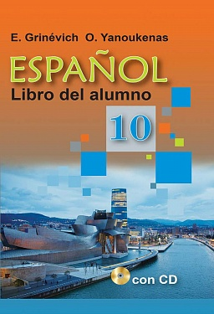
В марте 2021 года Национальный институт образования с целью изучения мнений участников образовательного процесса о новом учебном пособии по испанскому языку для X класса провел анонимное онлайн-анкетирование. В анкетировании приняли участие 49 педагогов и 48 учащихся. Большинство участников анкетирования проживают в городских населенных пунктах.
В анкетировании приняли участие учителя, имеющие различные квалификационные категории; большинство из них – высшую (64,1%).

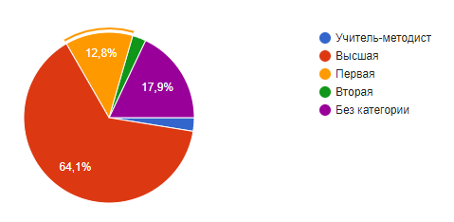

Анализ результатов анкетирования позволил сделать следующие выводы.
В целом учителя и учащиеся положительно оценивают новое учебное пособие. 79,6% учащихся ответили, что им интересно изучать учебный предмет с его помощью; 56,4% учителей считают, что учащиеся не испытывают затруднений в работе с новым учебным пособием.
Более 50% педагогов считают, что в учебном пособии в полной мере реализованы обучающая и развивающая дидактические функции. Частично реализованы воспитательная и мотивационная функции – так считают 48% и 51% педагогов соответственно.

79,5% опрошенных учителей считают оптимальным сочетание вербальной (словесно-знаковой) и визуальной (схемы, таблицы, диаграммы) форм предъявления учебного материала в учебном пособии.

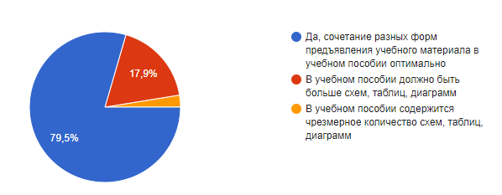

95,9% учащихся считают, что иллюстративный материал, включенный в учебное пособие, помогает лучше усваивать учебный материал по учебному предмету (ответы «да», «скорее да, чем нет»).
Учителя высоко оценили реализацию принципа доступности в новом учебном пособии по испанскому языку. Так, 97% педагогов ответили, что содержание учебного материала доступно для учащихся; 94% опрошенных считают, что содержание учебного материала соответствует возрастным познавательным возможностям учащихся; 95% участников опроса полагают, что содержание учебного материала соответствует уровню предшествующей образовательной подготовки учащихся (ответы «да, в полной мере», «скорее да, чем нет»).

По мнению педагогов учебное пособие позволяет учить учащихся интегрировать информацию, полученную из разных источников (95% опрошенных), применять усвоенные знания и умения для решения учебных и практических задач (92%), интегрировать и применять знания из различных учебных предметов (95%) (ответы «да, в полной мере», «скорее да, чем нет»).

Абсолютное большинство педагогов (88 %) считают целесообразными используемые в учебном пособии схемы, таблицы, диаграммы, знаки-символы, шрифтовые и цветовые выделения (ответ «да»).

Более 50% педагогов считают, что количество вопросов и заданий в учебном пособии оптимально. При этом 17,9% учителей высказали, что в учебном пособии содержится чрезмерное количество заданий, а 20,5% – их недостаточно для достижения цели учебного предмета.
Педагоги оценили задания, включённые в учебное пособие, следующим образом: 64% педагогов считают, что они полностью соответствуют познавательным возможностям учащихся, 59% – уровню предшествующей образовательной подготовки учащихся, 41% – пяти уровням усвоения учебного материала.

Вместе с тем 43% учащихся отмечают, что им не всегда понятны в новом учебном пособии изложение грамматического материала, 26% – таблицы, схемы и 40% – задания.

42,8% учащихся используют электронное приложение к учебному пособию, pазмещенное на ресурсе lingvo.adu.by, в классе; 28,6 % – дома; 28,6 % учащихся – и в классе и дома.
По мнению педагогов электронное приложение в полной мере способствует формированию и развитию аудитивных умений (67% опрашиваемых), систематизации лексического и грамматического материала (46%) и формированию навыков устной речи (54%).

В свою очередь 51% учащиеся отмечает, что материалы электронного приложения в полной мере способствуют овладению произносительными нормами изучаемого языка; 41% – закреплению и систематизации лексического и грамматического материала; 45% – развитию устной речи.

В целом педагогов удовлетворяет структура (59 %) и содержание (49 %) электронного приложения, а также качество аудиозаписи (80 % опрошенных).
69,2% педагогов используют материалы электронного образовательного ресурса, размещённые на Национальном образовательном портале (e- vedy.adu.by); 56,4% учащихся также используют данные материалы.
На вопрос «Что бы Вы хотели изменить в учебном пособии?» большинство учащихся ответили, что учебному пособию не требуются изменения. Целесообразно назвать отдельные предложения учащихся по совершенствованию учебного пособия:
добавить больше интересных текстов;
увеличить количество лексических и грамматических заданий;
расширить грамматическое приложение посредством внесения дополнительных правил;
давать больше сносок перевод незнакомых слов.
Анализ ответов учителей на вопрос «Какие изменения, на Ваш взгляд, необходимо внести в учебное пособие?» позволил выделить наиболее часто встречающиеся мнения и предложения по усовершенствованию учебного пособия:
изменения не требуются / учебник устраивает в полной мере / хорошее пособие / всё устраивает;
добавить задания на активизацию лексических навыков;
добавить больше заданий на отработку грамматического материала;
увеличить количество заданий коммуникативной направленности;
предложить больше аутентичных текстов;
сократить количество текстов и увеличить количество диалогов;
добавить видео к изучаемым темам;
разработать рабочую тетрадь к учебному пособию.
Результаты анкетирования рассмотрены на заседании секции иностранных языков Научно-методического совета при Министерстве образования Республики Беларусь, обсуждены с авторским коллективом и будут учтены при переиздании учебного пособия.

